SI3PSI – Tim Tarabići

SPECIFIKACIJA BAZE PODATAKA
za projekat Nostradamus

Verzija V 1.0
Datum: 14. april 2020.

Istorija revizija

Revizija | Datum | Autor | Opis
Verzija V 1.0 | 14.04.2020. | Dušan Vojinović
Verzija V1.1 | 8.5.2020 | Dušan Vojinović | Dodat vestacki atribut radi olakšavanja rada sa CodeIgniterovim klasama.

Sadržaj
1. Uvod 4
1.1 Namena 4
1.2 Ciljne grupe 4
1.3 Organizacija dokumenta 4
1.4 Rečnik pojmova i skraćenica 4
1.5 Otvorena pitanja 4
2. Model podataka 5
2.1 IE notacija 5
2.2 Šema relacione baze podataka 5
3. Tabele 8
3.1 KORISNIK 6
3.2 OBIČAN_ILI_VERAN 6
3.3 ADMIN 6
3.4 MODERATOR 6
3.5 PREDVIDJANJE 6
3.6 IDEJA 7
3.7 ODGOVOR_NA 7
3.8 VOLI 7
3.7 DAJE_OCENU 7

1. Uvod

1.1 Namena
Baza podataka za projekat iz predmeta Principi softverskog inženjerstva predstavlja fleksibilan i pouzdan način čuvanja podataka i pristupa istim od strane veb servera radi generisanja veb strana.
U dokumentu su dati dijagram sa IE (Information Engineering) notacijom, šema relacione baze podataka, kao i opis svih tabela u bazi podataka.
Ovaj dokument služi kao osnova za razvoj detaljne projektne specifikacije posmatranog podsistema, implementaciju i testiranje. Svi podaci koje je potrebno čuvati su dobijeni u fazi analize korisničkih zahteva.

1.2 Ciljne grupe
Dokument je namenjen vođi (tim lideru) projekta i članovima razvojnog tima.
Tim lideru ovaj dokument služi za planiranje razvojnih aktivnosti i specifikaciju imena tabela i imena polja u bazi, kako bi nezavisne celine, implementirane od strane različitih delova razvojnog tima, na kraju rada bile uspešno integrisane.

Razvojnom timu dokument služi kao osnova za dizajn i implementaciju.

1.3 Organizacija dokumenta
Ostatak dokumenta organizovan je u sledeća poglavlja:
- Model podataka - model podataka u bazi i šema baze;
- Tabele - spisak tabela;

1.4 Rečnik pojmova i skraćenica
- IE – Information Engineering, notacija za modelovanje podataka;

1.5 Otvorena pitanja

Broj | Datum | Problem | Rešenje

2.1 Dijagram IE notacije 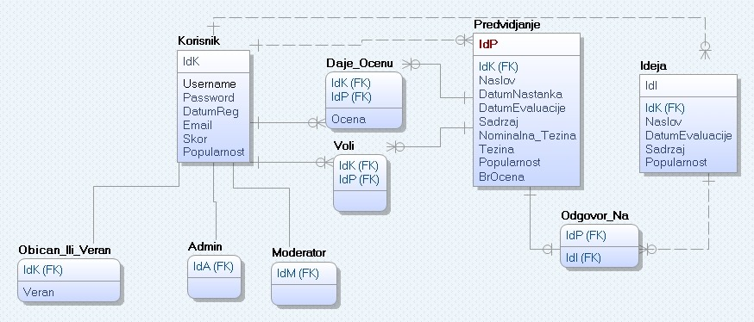

2.2 Šema relacione baze podataka

KORISNIK(IdK,Username,Password,DatumReg,Email,Skor,Popularnost)
OBICAN_ILI_VERAN(IdK,Veran)
ADMIN(IdA)
MODERATOR(IdM)
PREDVIDJANJE(IdP,IdK,Naslov,DatumNastanka,DatumEvaluacije,Sadrzaj,Nominalna_Tezina,Tezina,Popularnost,BrOcena)
IDEJA (IdI,IdK,Naslov,DatumEvaluacije,Sadrzaj,Popularnost)
ODGOVOR_NA(IdP,IdI)
VOLI (IdK,IdP,Pozitivno)
DAJE_OCENU(IdK,IdP,Ocena)

3. Tabele

3.1 KORISNIK
Sadrži podatke o korisniku.Skor je zbir težine svih ispunjenih predviđanja (eventualno umanjen, u slučaju sankcija), dok je popularnost broj predviđanja koja su odgovor na njegove ideje.

Name | Datatype | Is PK | Is FK
IdK | integer unique | Yes | No
Username | varchar(20) unique | No | No
Password | varchar(20) | No | No
DatumReg | datetime | No | No
Email | varchar(20) | No | No
Skor | decimal(10,2) | No | No
Popularnost | integer | No | No

3.2 OBICAN_ILI_VERAN
Sadrži informacije o običnim i vernim korisnicima aplikacije. Obični korisnici da postavljaju predviđanja, a verni i ideje.Običan korisnik postaje veran 3 dana nakon registracije.

Name | Datatype | Is PK | Is FK
idK | integer unique | Yes | Yes
veran | bit | No | No

3.3 ADMIN
Sadrži podatke o administratorima. Administratori su korisnici koji imaju sve mogućnosti ostalih korisnika uz sankcionisanje ostalih korisnika.

Name | Datatype | Is PK | Is FK
idA (isto što i idK iz tabele korisnici) | integer unique | Yes | Yes

MODERATOR
Sadrži podatke o moderatorima, korisnicima koji mogu da menjaju status predviđanjima.

Name | Datatype | Is PK | Is FK
idM(isto što i idK iz tabele korisnici) | integer unique | Yes | Yes

PREDVIDJANJE
Sadrži podatke o predviđanjima. Popularnost je razlika broja ljudi kojima se svidelo predviđanje i onih kojima nije (može biti negativna). Nominalna težina je prosek korisničkih mišljenja o težini predviđanja, a težina se dobija u odnosu na nominalnu težinu i vremensku distancu između postavljanja i eventualnog ispunjenja predviđanja.
Name | Datatype | Is PK | Is FK
IdP | integer unique | Yes | No
IdK | integer | No | Yes
Naslov | varchar(20) | No | No
DatumNastanka | datetime | No | No
DatumEvaluacije | datetime | No | No
Sadrzaj | varchar(5000) | No | No
NominalnaTezina | decimal(10,2) | No | No
Tezina | decimal(10,2) | No | No
Popularnost | integer | No | No
BrOcena | integer | No | No
Status | varchar(20) | No | No

IDEJA
Sadrži podatke o idejama. Popularnost ideje je broj predviđanja koja su odgovor na tu ideju. Datum evaluacije je datum evaluacije predviđanja (tj. Datum kad ce se videti da li su ispunjena ili ne) koja su odgovor na datu ideju.

Name | Datatype | Is PK | Is FK
IdI | integer unique | Yes | No
IdK | integer | No | Yes
Naslov | varchar(20) | No | No
DatumEvaluacije | integer | No | No
Sadrzaj | varchar(5000) | No | No
Popularnost | integer | No | No

3.7 ODGOVOR_NA
Sadrži podatke koja su predviđanja odgovor na koje ideje.
Name | Datatype | Is PK | Is FK
IdP | integer unique | Yes | Yes
IdI | integer unique | No | Yes

3.8 VOLI
Sadrži podatke koji korisnici su označili da vole ili ne vole određena predviđanja.
Name | Datatype | Is PK | Is FK
IdP | integer | Yes | Yes
IdK | integer | Yes | Yes
VestackiId | integer | No | No

3.9 DAJE_OCENU
Sadrži podatke koji korisnici su ocenili određena predviđanja.

Name | Datatype | Is PK | Is FK
IdP | integer | Yes | Yes
IdK | integer | Yes | Yes
Ocena | decimal(10,2) | No | No
VestackiId | integer | No | No

